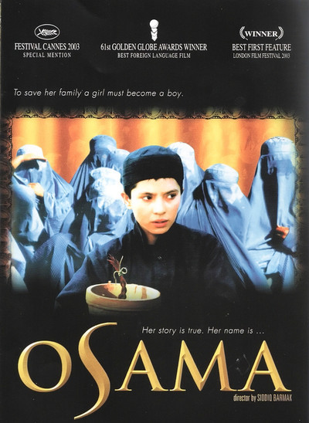

FICHA DIDÁCTICA DE LA PELÍCULA “OSAMA”

Osama es una película del año 2003 de Afganistán. Cuenta la historia real sobre una joven que se disfraza como un niño, en donde se muestra la vida bajo los talibán, y fue la primera película que se rodó .
Fecha de estreno: 19 de diciembre de 2003 (España)
Director: Siddiq Barmak
Duración: 1h 23m
Música compuesta por: Mohammad-Reza Darvishi
Historia creada por: Siddiq Barmak
Reparto: Marina Golbahari, Arif Herati, Zubaida Sahar,

1.- ¿Qué sentimientos te provoco la película?, describelos y comentalos
2.- Acorde con al película enumera las violaciones contra los derechos humanos y los derechos de las mujeres
3.- ¿Qué papel juega la abuela de la protagonista?
4.- ¿Crees que hoy en día el valor social de las mujeres sigue siendo menor que el de los hombres?, Razona tu respuesta
5.- ¿Qué papel juegan los medios de comunicación extranjeros y los extranjeros mismos en la película?
6.-¿ Conoces algún acontecimiento similar del que tengas referencia en nuestro país o en otro lugar ?
7.- Define los siguientes términos que aparecen en la película, usa el diccionario si te es preciso:
Regimen Talibán , Mulas, Derechos Humanos, Derechos de las mujeres, Talibanes, Corán,
8.- ¿Cómo justifican los Talibanes su actitud? ¿Qué sabes de la religión musulmana?
9.- ¿Qué opinas de que un hombre pueda contraer matrimonio varias mujeres incluso con menores de edad?
10.- ¿Qué significado le das a la última escena de la película?, ¿qué esta sugiriendo?

